Relatório de Avaliação Heurística - Data: 06/11/18

Receita – MG

Portal avaliado: http://www.transparencia.mg.gov.br/estado-receita

Nome do Avaliador: Andréia Kaori Io
As heurísticas a serem utilizadas na avaliação de usabilidade são:

- Visibilidade do status do sistema; Compatibilidade do sistema com o mundo real;
Nível de severidade | Tipo
0 | Sem importância
1 | Cosmético
2 | Simples
3 | Grave
4 | Catastrófico

- Controle do usuário e liberdade;
- Consistência e padrões;
- Prevenção de erros;
- Reconhecimento ao invés de relembrança;
- Flexibilidade e eficiência de uso;
- Estética e design minimalista;
- Ajudar os usuários a reconhecer, diagnosticar e corrigir erros;
- Help e documentação.

Tabela de violações de heurísticas encontradas pelo avaliador:

N. | Problema | Heurística(s) Violada(s) | Severidade
 | Na página principal da receita, o gráfico em pizza da receita do ano vigente não possui legenda visível com todos os itens que compõem o gráfico, o mesmo só aparece quando passa-se o mouse por cima da faixa correspondente. ( Figura 1) | 1,7,8 | 2
 | Na página principal da receita, na exibição da planilha dos “Valores em R$”, a exibição em linhas aparece como opção, porém o mesmo está desabilitado para seleção. (Figura 2) | 4,5 | 1
 | Ao clicar em qualquer item da coluna “Origem da Receita” da planilha, o link redireciona para uma nova página com detalhes do item específico sem a opção de voltar pela respectiva página para a anterior. (Figura 3) | 1,4 | 2
 | Na página principal de Receitas de MG, a exibição da lista quanto tem menos de 100 linhas, a planilha permanece inalterada, portanto não há necessidade de ter 250, ou 500 linhas já que a planilha permanece a mesma (Figura 4) | 1,3,9 | 2
 | Na planilha, há alguns valores previstos, valores previstos atualizados e arrecadados negativos. Este item deveria ser despesa e não receita. ( Figura 5) | 4,8 | 3
 | Ao clicar no ícone de impressão, as informações da planilha são cortadas para PDF. (Figura 6) | 1,3,7 | 2
 | Ao clicar no ícone Adobe Acrobat Reader para download em PDF, o “total” da planilha se desconfigura para colunas erradas. (Figura 7) | 1,3,7 | 2
 | Na pesquisa avançada de Receita, a página referente demora para ser carregada. (Figura 8) | 3,6 | 2
 | Na pesquisa avançada de Receita, não há explicação referente aos termos do formulário como Espécie, Desdobramento 1, dificultando o filtro para o usuário. (Figura 9) | 2,8 | 3
 | Ainda na pesquisa avançada de Receita, ao adicionarmos um filtro em algum campo do formulário, precisamos necessariamente clicar em exibir para aparecer o item referente da pesquisa, caso contrário, não aparece nada não sendo muito intuitivo. (Figura 10) | 2,3,6 | 2
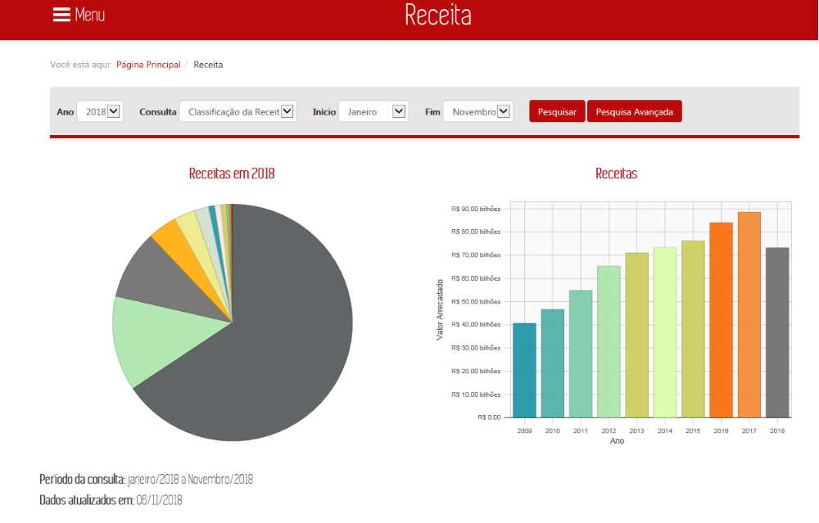

Figura 1: Não há uma legenda com todos os itens que compõem o gráfico em formato de pizza, referente a receita anual do ano vigente.
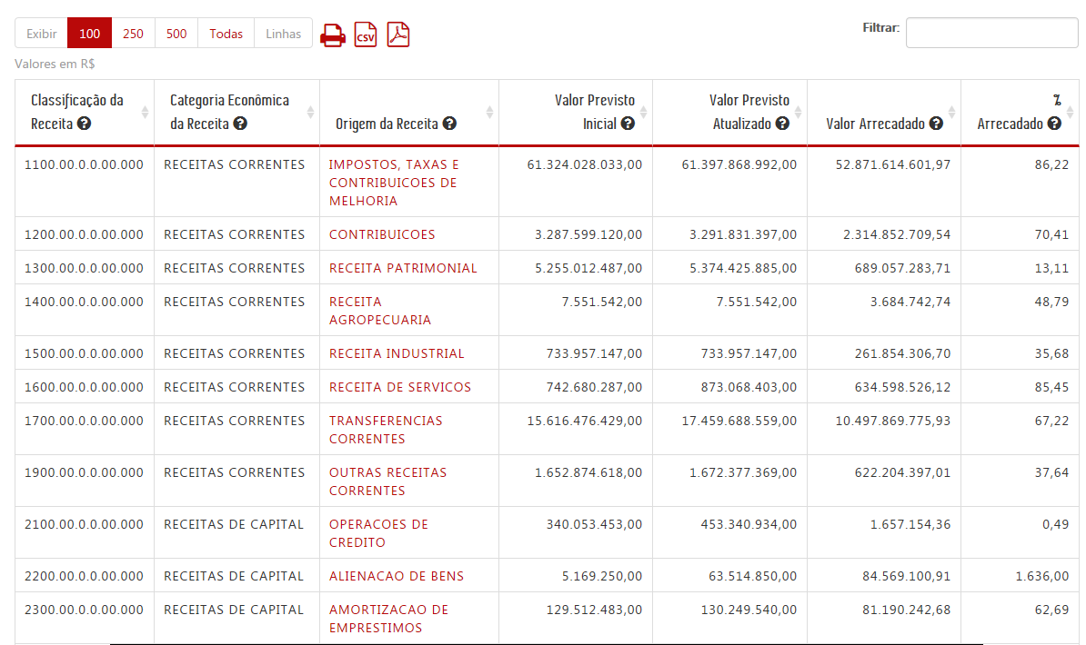
Figura 2: “Linhas” na exibição da planilha dos “Valores em R$” da receita aparece visualmente como opção, porém está
Desabilitada.

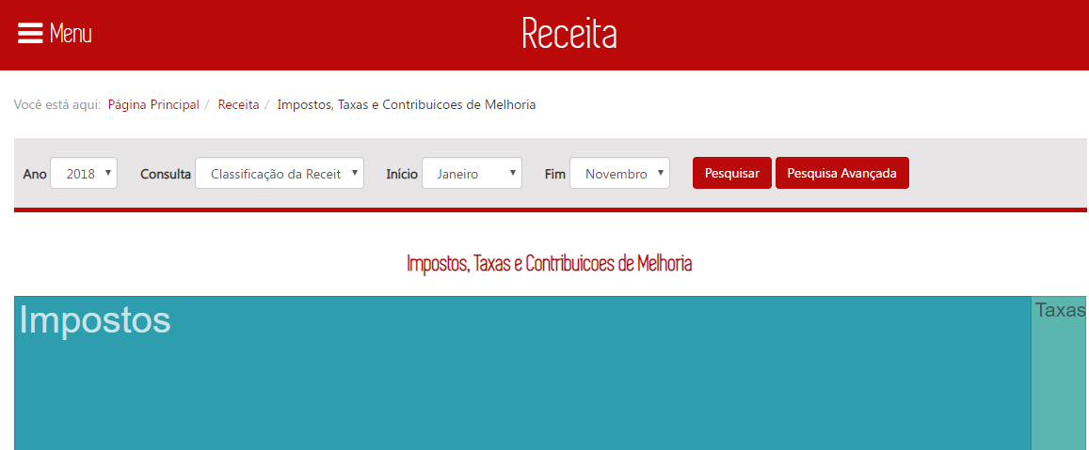
Figura 3: Ao clicar em qualquer item da coluna “Origem da Receita” da planilha, o link redireciona para uma nova página com detalhes do item específico sem a opção de voltar pela respectiva página para a anterior

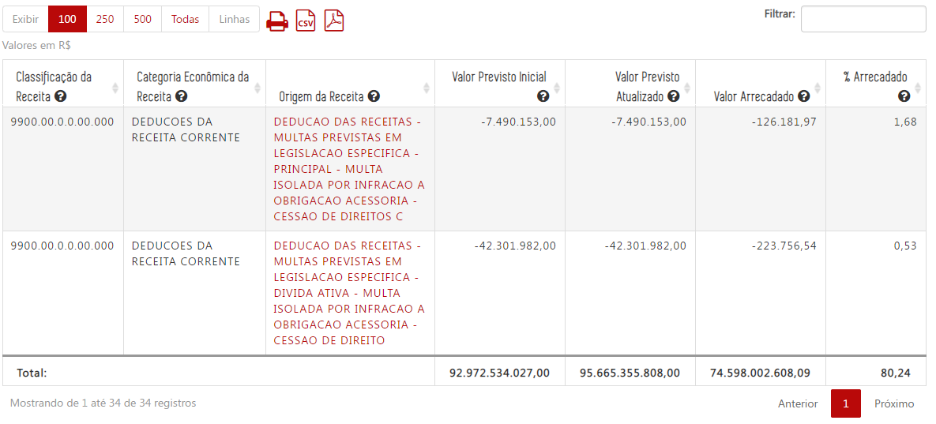
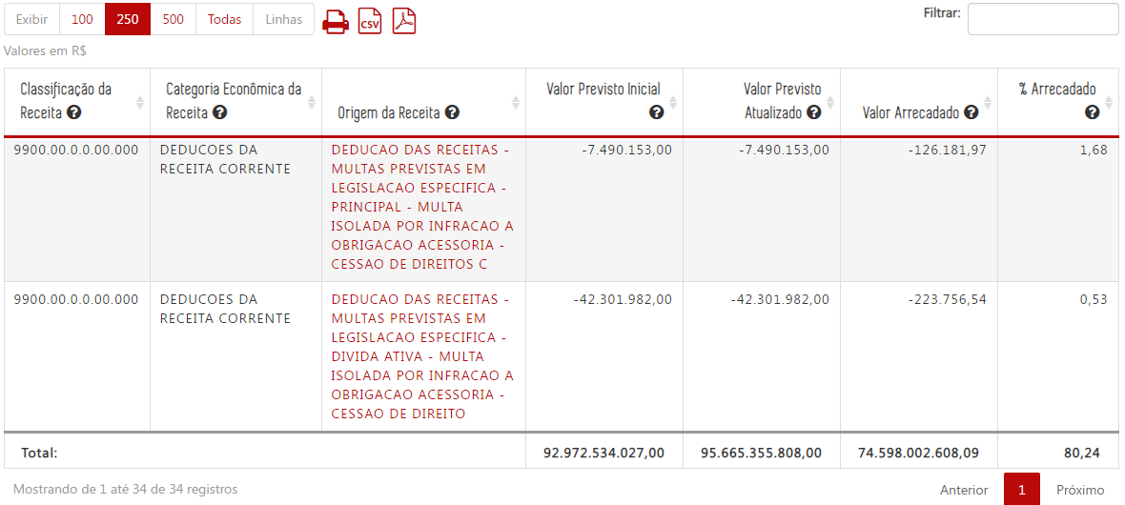
Figura 4: Na página principal de Receitas de MG, a exibição da lista quanto tem menos de 100 linhas, a planilha permanece inalterada, portanto não há necessidade de ter 250, ou 500 linhas já que a planilha permanece a mesma.

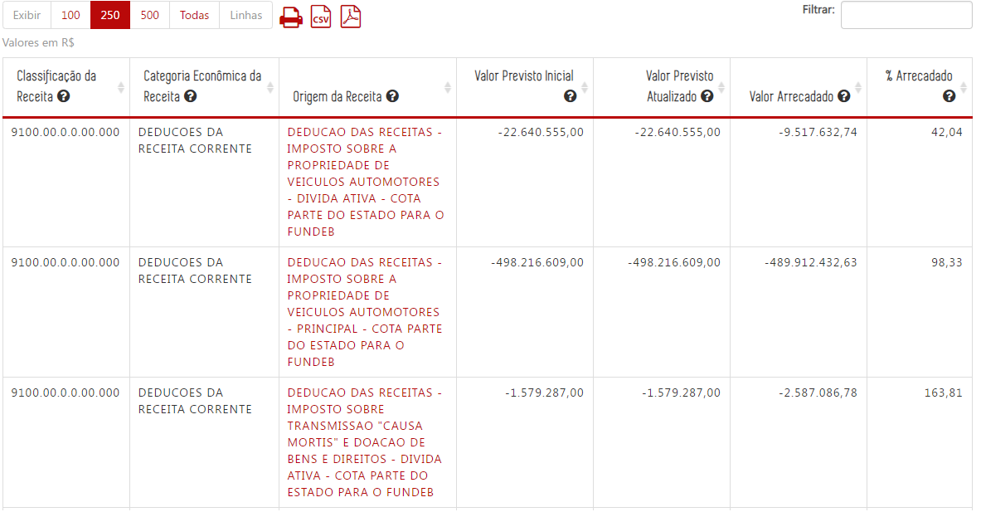
Figura 5: Na planilha, há alguns valores previstos, valores previstos atualizados e arrecadados negativos. Este item deveria ser despesa e não receita.

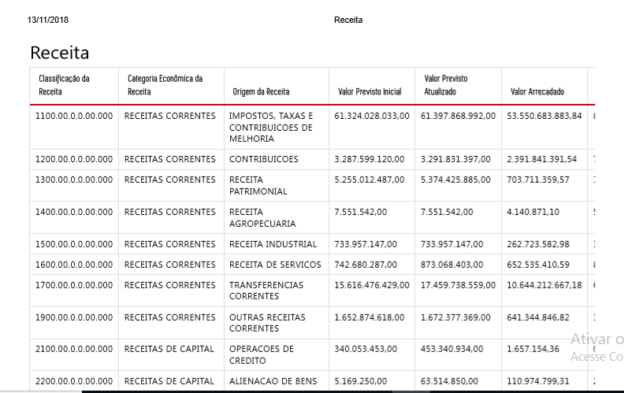
Figura 6: Ao clicar no ícone de impressão, as informações da planilha são cortadas para PDF.

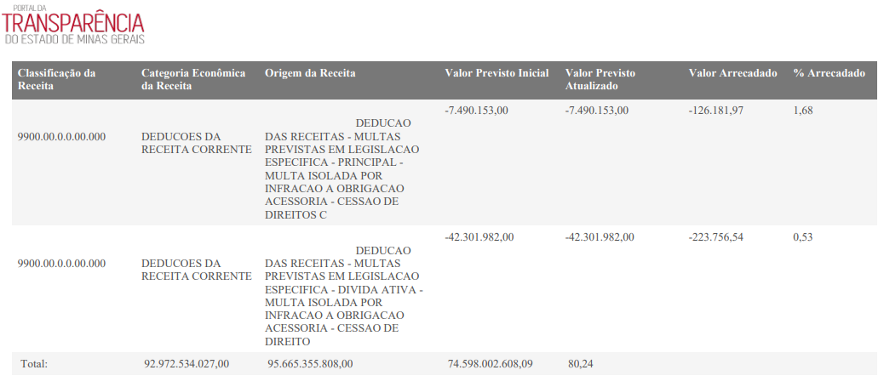
Figura 7: Ao clicar no ícone Adobe Acrobat Reader para download em PDF, o “total” da planilha se desconfigura para colunas erradas.

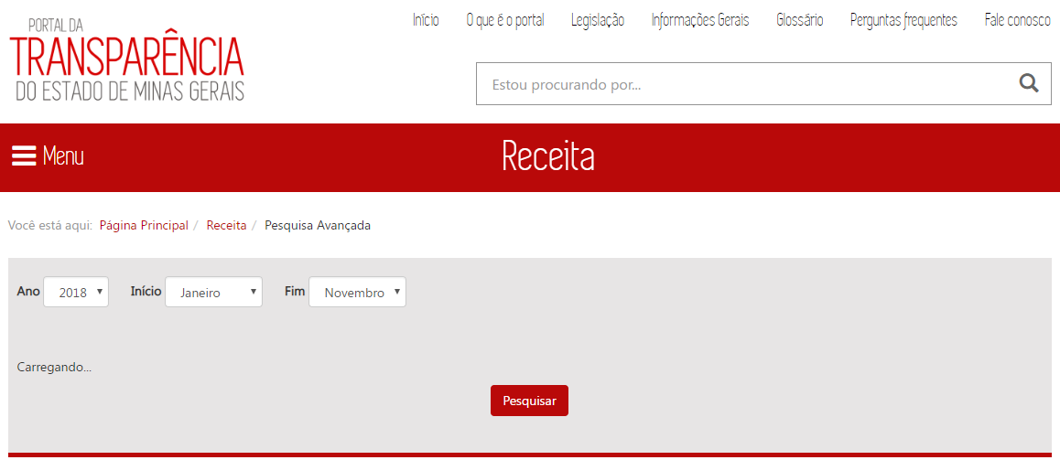
Figura 8: Na pesquisa avançada de Receita, a página referente demora para ser carregada.

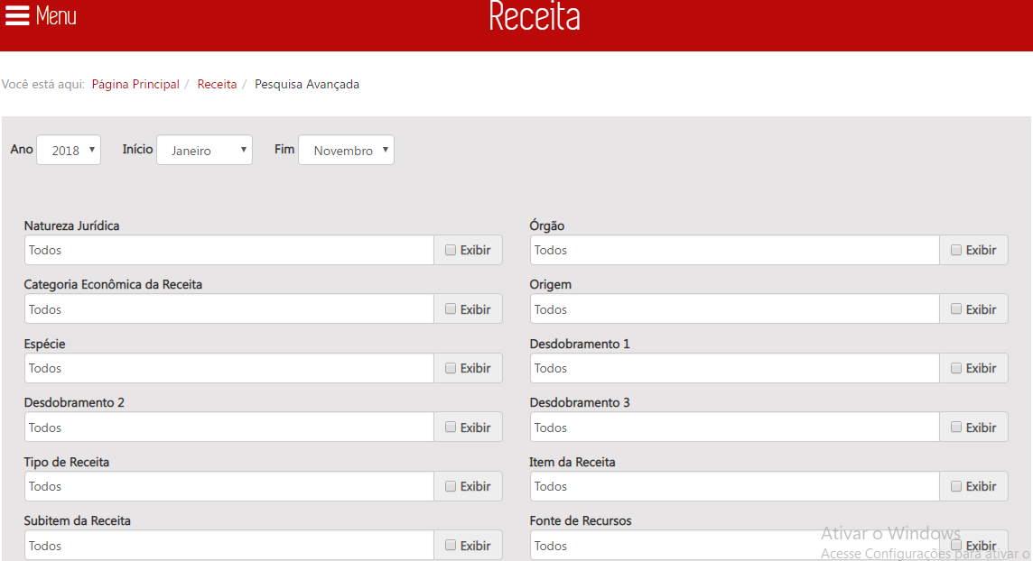
Figura 9: Na pesquisa avançada de Receita, não há explicação referente aos termos do formulário como Espécie, Desdobramento 1, dificultando o filtro para o usuário.

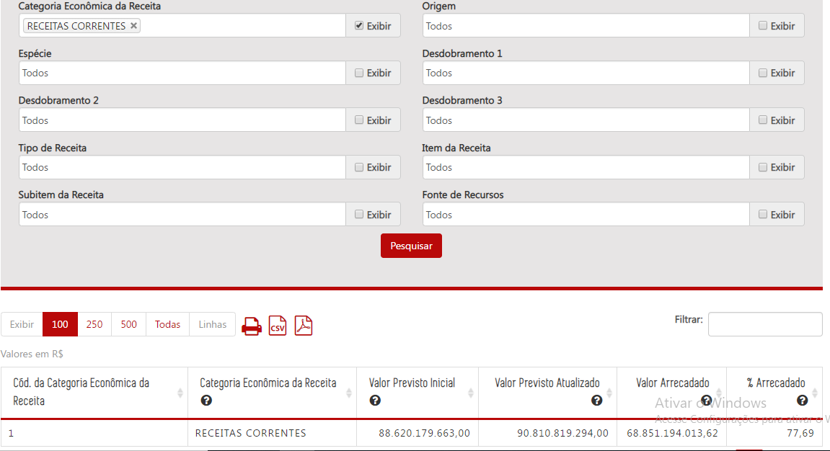
Figura 10: Ainda na pesquisa avançada de Receita, ao adicionarmos um filtro em algum campo do formulário, precisamos necessariamente clicar em exibir para aparecer o item referente da pesquisa, caso contrário, não aparece nada não sendo muito intuitivo.

